Министерство науки и высшего образования РФ
Федеральное государственное автономное образовательное учреждение высшего образования
ТОМСКИЙ ГОСУДАРСТВЕННЫЙ УНИВЕРСИТЕТ СИСТЕМ
УПРАВЛЕНИЯ И РАДИОЭЛЕКТРОНИКИ (ТУСУР)
Кафедра автоматизированных систем управления (АСУ)
ГЕНЕРАЦИЯ СЛУЧАЙНЫХ ЧИСЕЛ С ЗАДАННЫМ ЗАКОНОМ РАСПРЕДЕЛЕНИЯ
Отчёт по лабораторной работе №1 по дисциплине
«Прикладная математическая статистика»
Студент гр. 435-М1
_______ Д.П. Андреев
«__» _________ 2025
Проверил
Профессор каф. АСУ,
д.т.н
_______ А.А. Мицель «__» _________ 2025
Томск 2025

Оглавление
Введение...................................................................................................................3Ход работы............................................................................................................6
Вывод......................................................................................................................13

Введение
Цель работы:
1. Научиться использовать генератор случайных чисел пакета EXCEL для генерации случайных чисел с заданным законом распределения.
2. Познакомиться со способами представления выборочных данных.

Задание на лабораторную работу:

№1) Задан закон распределения F дискретной случайной величины. Требуется:
1) Сгенерировать средствами пакета EXCEL выборку из 100 значений случайной величины с законом F.
2) Представить выборку в виде вариационного ряда.
3) Построить статистический ряд абсолютных частот, относительных частот и накопленных частот.
4) Построить полигон частот и сравнить его с многоугольником теоретического распределения F.
5) Найти основные выборочные характеристики:
1.5.1) среднее x , дисперсию 2 s , несмещённую дисперсию 2 0 s , выборочный коэффициент асимметрии, выборочный коэффициент эксцесса и сравнить их с характеристиками теоретического распределения F ;
1.5.2) Вычислить коэффициент вариации;
1.5.3) Вычислить квантили p x порядка p (p = 0,25; 0,5; 0,5)
1.5.4) Вычислить выборочную моду распределения и сравнить с теоретической модой.

№2) Задан закон распределения F непрерывной случайной величины. Требуется:
1) Сгенерировать средствами пакета EXCEL выборку из 100 значений случайной величины с законом F.
2) Представить выборку в виде вариационного ряда.
3) Построить сгруппированный статистический ряд абсолютных частот, относительных частот и плотностей частот.
4) Построить гистограмму и сравнить ее с графиком плотности теоретического распределения F. Для корректного сопоставления гистограммы с графиком плотности теоретического распределения, следует помнить, что EXCEL при одновременном отображении графика и гистограммы, помещает точки графика в середину столбца гистограммы. Следовательно, значения плотности должны быть подсчитаны для середин столбцов гистограммы.
5) Построить график эмпирической функцию распределения и сравнить с графиком теоретического распределения F.
6) Найти основные выборочные характеристики:
2.6.1) среднее x , дисперсию 2 s , несмещённую дисперсию 2 0 s , выборочный коэффициент асимметрии, выборочный коэффициент эксцесса и сравнить их с характеристиками теоретического распределения F ;
2.6.2) Вычислить коэффициент вариации;
2.6.3) Вычислить квантили p x порядка p (p = 0,25; 0,5; 0,5).
2.6.4) Вычислить выборочную моду распределения и сравнить с теоретической модой.

1 ХОД РАБОТЫ

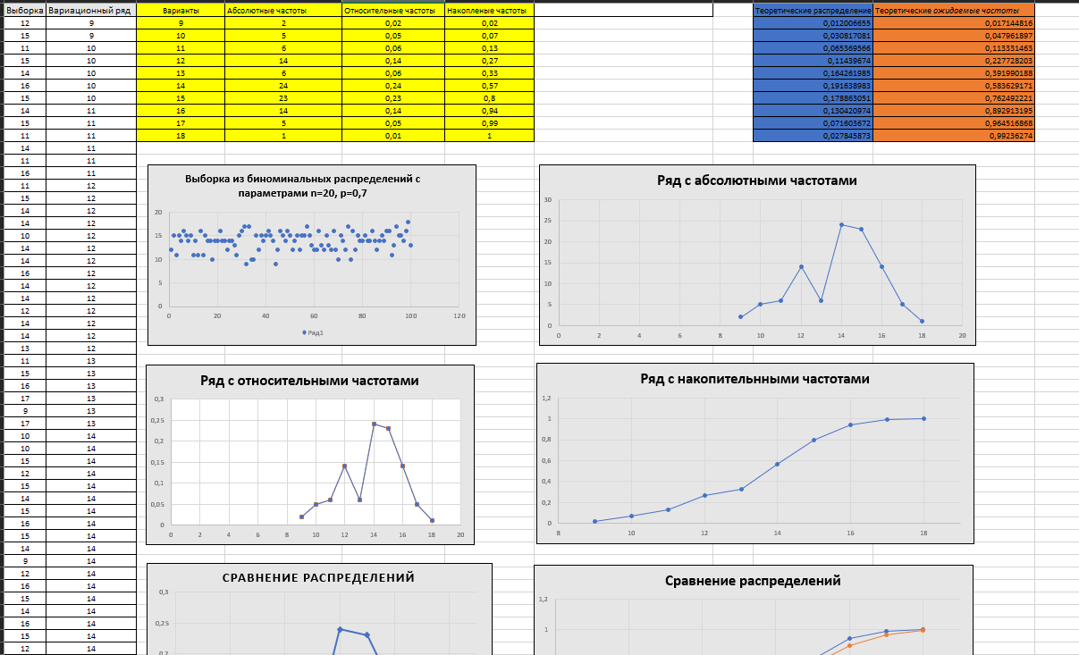
Рисунок 1.1 – Решение 1 задачи

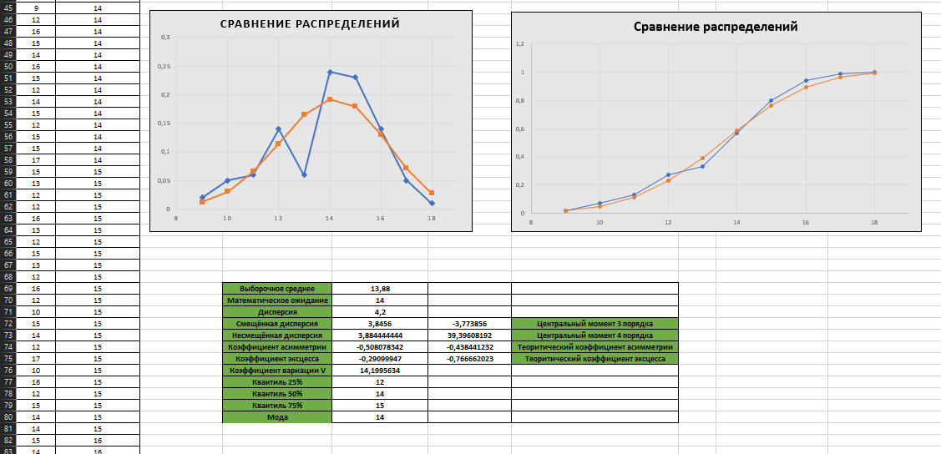
Рисунок 1.2 – Решение 1 задачи

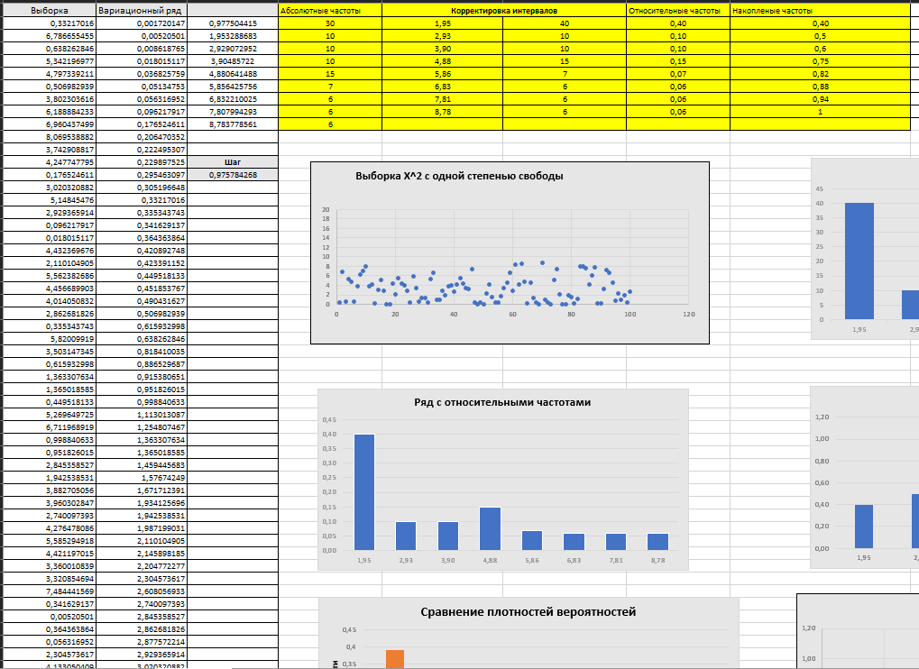
Рисунок 1.3 – Решение 2 задачи

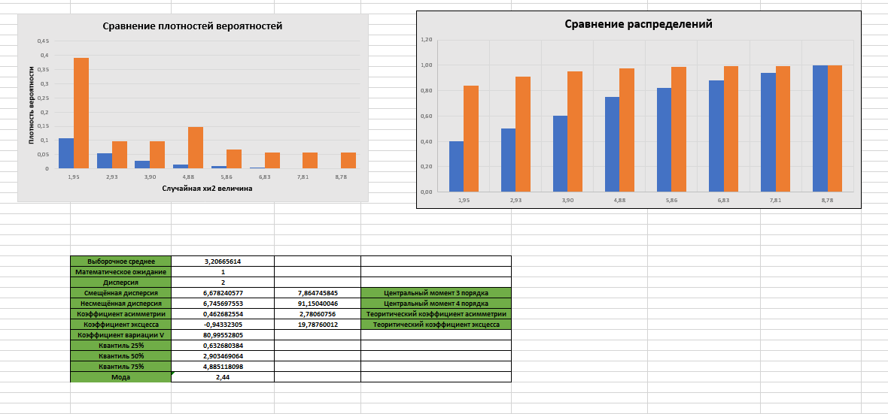
Рисунок 1.4 – Решение 2 задачи

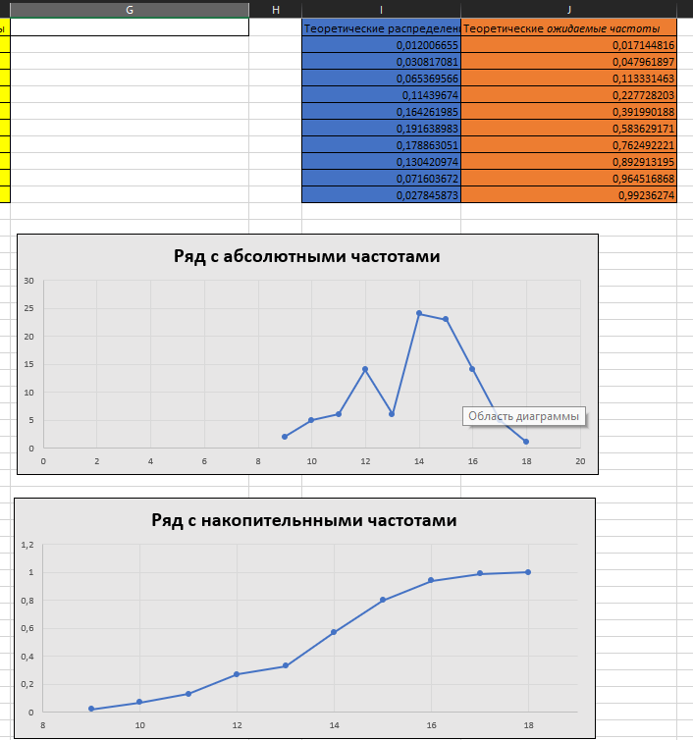
Рисунок 1.5 – Решение 2 задачи

Вывод
Во время выполнения лабораторной работы были получены навыки использовать генератор случайных чисел пакета EXCEL для генерации случайных чисел с заданным законом распределения и изучены способы представления выборочных данных.

